Forums du J.E.T
Mode d’emploi
Afin de vous permettre de profiter pleinement d’échanger vos impressions d’après courses, de partager vos séances d’entraînements, vos formules magiques alimentaires d’avant marathon, ou vos trucs et astuces vous pouvez vous connecter aux forums du club.
Accès aux forums :
- Soit via le lien http://joggingtubize.forumgratuit.be/
- Soit depuis le site internet du J.E.T. :
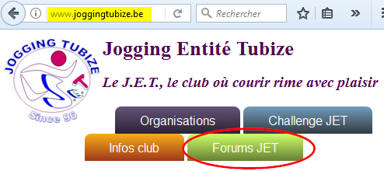
Deux forums sont accessibles sans être « membre » :
- Discussions générales
- Challenge JET 2014
Accès aux forums « privés »
Afin de pouvoir accéder aux forums réservés aux membres du club vous devrez au préalable vous enregistrer en suivant la procédure décrite ci-dessous :
- Cliquez « S’enregistrer »
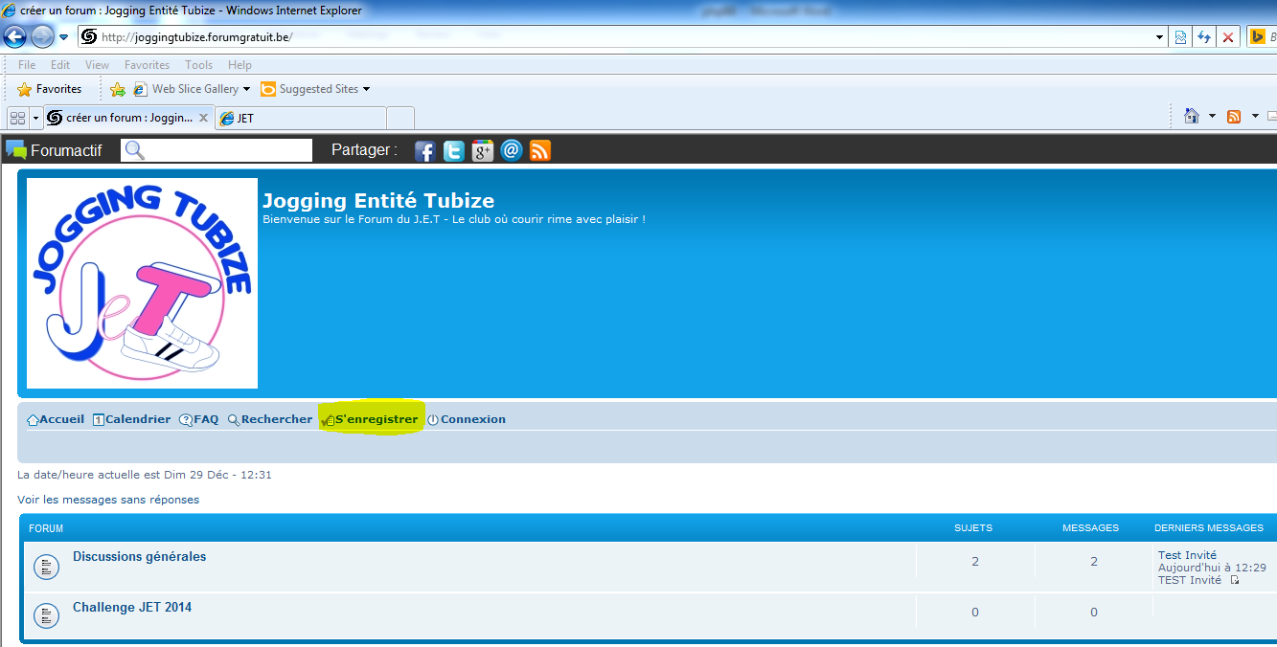
- Choisir un nom d’utilisateur et mot de passe + votre adresse E-mail : remarque : beaucoup de prénoms étaient déjà utilisés et donc refusés solution simple, ajouter (_JET) à la fin de votre prénom , exemple Marc_JET :
Cliquez “Enregistrer” et confirmez votre mot de passe + le code de confirmation :
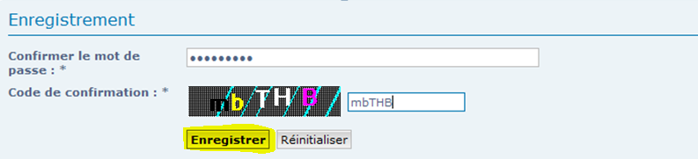

- Le message « votre compte a été créé » doit alors apparaître :
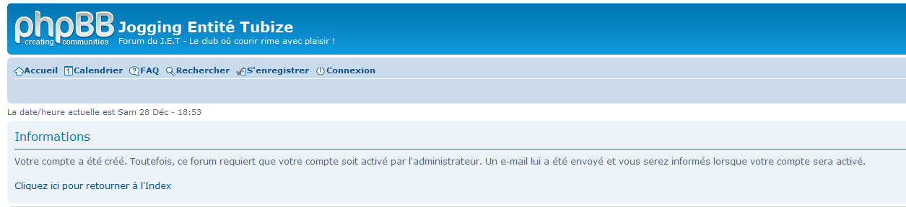
- Vous recevrez un mail qui confirme votre demande (Attention : votre compte n’est pas encore « actif » ) :
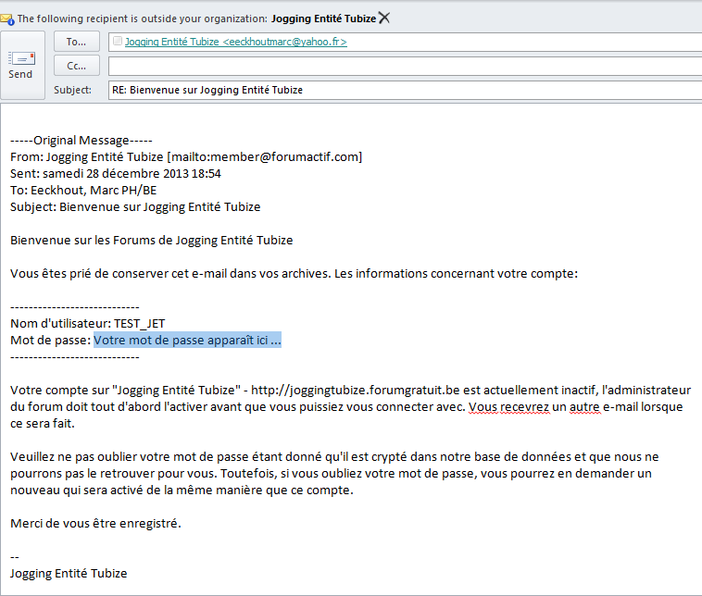

- Après validation par l’administrateur du forum, vous recevrez un second mail :
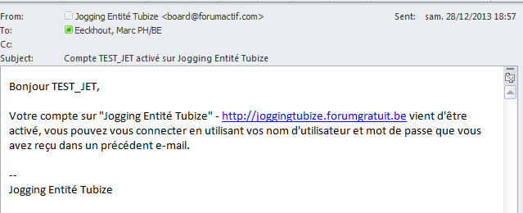

- Vous êtes maintenant autorisé à lire et poster sur les forums réserves aux membres du J.E.T et à consulter les archives depuis 2014 :
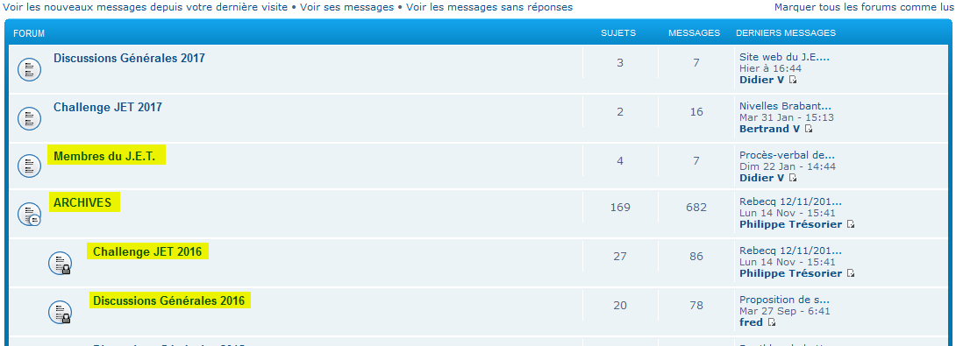

Sportivement,
Jogging Tubize

